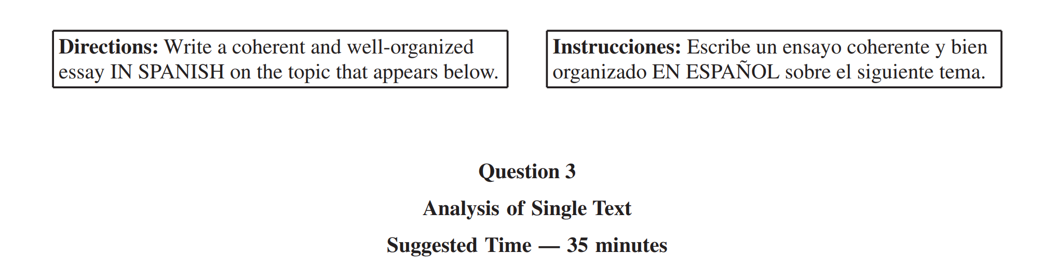

Pregunta:

**Analiza cómo el fragmento/poema de *__________________________*representa las características de __________________________________y el contexto *_________________________________.* En tu ensayo debes de comentar los recursos literarios de *______________________.* Debes incluir ejemplos del texto que apoyen tus ideas.**

Obra/Fragmento: